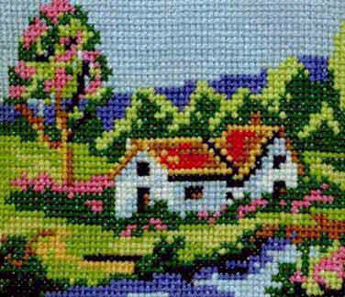


Беседы
90
А79К
А 79 К
А я и дом мой будем служить Господу
М.И. Хорев
А я и дом мой будем служить Господу
М. И. Хорев
ХРИСТИАНСКИЕ БЕСЕДЫ
А 79 К

